07.10.2024 Переписать в тетрадь, поперек конспекта написать свою фамилию и группу, отправить на почту katsefan13@mail.ru
Электрическое сопротивление. Резистор. Соединение резисторов. Режимы работы электрической цепи: холостой ход, номинальный, рабочий, короткого замыкания. Энергия и мощность электрической цепи. Баланс мощностей. КПД. Основы расчета электрической цепи постоянного тока. Законы Ома и Кирхгофа.
Электрическое сопротивление — это физическая величина, характеризующая свойство проводника препятствовать прохождению электрического тока. 1
Сопротивление равно отношению напряжения на концах проводника к силе тока, протекающего по нему.
Единица сопротивления — ом (Ом). 1 Ом — это сопротивление такого проводника, в котором при напряжении 1 В сила тока равна 1 А.
Электрическое сопротивление зависит от:
- Материала проводника. Каждый материал имеет своё удельное сопротивление.
- Длины проводника. Чем больше длина, тем больше сопротивление.
- Площади поперечного сечения проводника. Чем меньше площадь сечения, тем больше сопротивление.
- Температуры. Сопротивление металлов снижается при понижении температуры. Сопротивление жидких проводников и угля с повышением температуры уменьшается.

Резистор — это пассивный элемент электроцепей с постоянным или переменным сопротивлением. Предназначен для преобразования силы тока в напряжение, напряжения в силу тока, для ограничения тока, поглощения электроэнергии и выполнения других задачНа электрической схеме резистор обозначается так
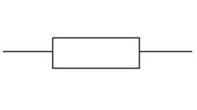
Отдельно взятый резистор является участком цепи, и для него справедлив закон Ома:
Перемножив силу тока, протекающего через резистор, и сопротивление резистора, можно получить значение напряжения на резисторе, или же напряжение на концах резистора.
Последовательное соединение Для получения нужной нам силы тока гораздо удобнее подбирать необходимое сопротивление при постоянном напряжении, чем подбирать нужный источник питания. И иногда резистор нужного сопротивления нельзя достать, в таком случае необходимо соединить определенным образом несколько других резисторов (как и в случае с конденсаторами из прошлой темы). Принципиально разных соединений существует два: последовательное и параллельное. Начнем с первого. Последовательное соединение осуществляется подключением резисторов друг за другом без разветвления проводника
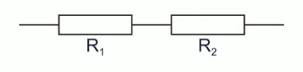
Основная задача – это понять, как связаны параметры каждого резистора в соединении с параметрами эквивалентного резистора (как будто весь блок последовательных резисторов мы заменили одним резистором ) В первую очередь такое соединение не дает никакой возможности зарядам в разном количестве проходить через разные резисторы в цепи, поэтому:
Напряжение же, напротив, будет разным. Так как работа электрического поля по переносу заряда через весь блок – это сумма работ по переносу заряда через каждый резистор:
Воспользовавшись законом Ома в последнем равенстве:
мы получим выражение для сопротивлений:

Параллельное соединение Параллельным называется соединение, при котором концы всех резисторов имеют общую точку – «узел»

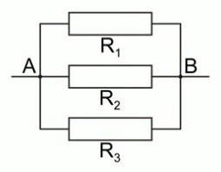
В данном соединении эквивалентные напряжение, сила тока и сопротивления ищутся по-другому. Во-первых, так как концы всего блока совпадают с концами каждого резистора, все напряжения равны между собой и равны эквивалентному:
Заряд же, прошедший за единицу времени через весь блок, равен сумме зарядов, прошедших через каждый отдельный резистор в соединении. Поэтому:
Теперь, подставив в последнее равенство закон Ома:
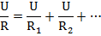
мы получим выражение для эквивалентного сопротивления:
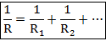
Стоит отметить, что в большинстве цепей применяются смешанные соединения.
Под режимом холостого хода понимается такой режим, при котором приемник отключен от источника. При этом источник не отдает энергию во внешнюю цепь, а приемник не потребляет ее. Режимом короткого замыкания называется режим, возникающий при соединении между собой выводов источника, приемника или соединительных проводов, а также иных элементов электрической цепи, между которыми имеется напряжение.
Рабочий режим — это режим, при котором действительные параметры отличаются от номинальных, но в допустимых пределах. Режим холостого хода — это режим, при котором Режим короткого замыкания — это режим, при котором. Короткие замыкания в электрических сетях недопустимы, так как токи короткого замыкания намного превышают номинальные / кз» / ном, что приводит к резкому увеличению нагрева токоведущих частей, опасному для электроустановок.

